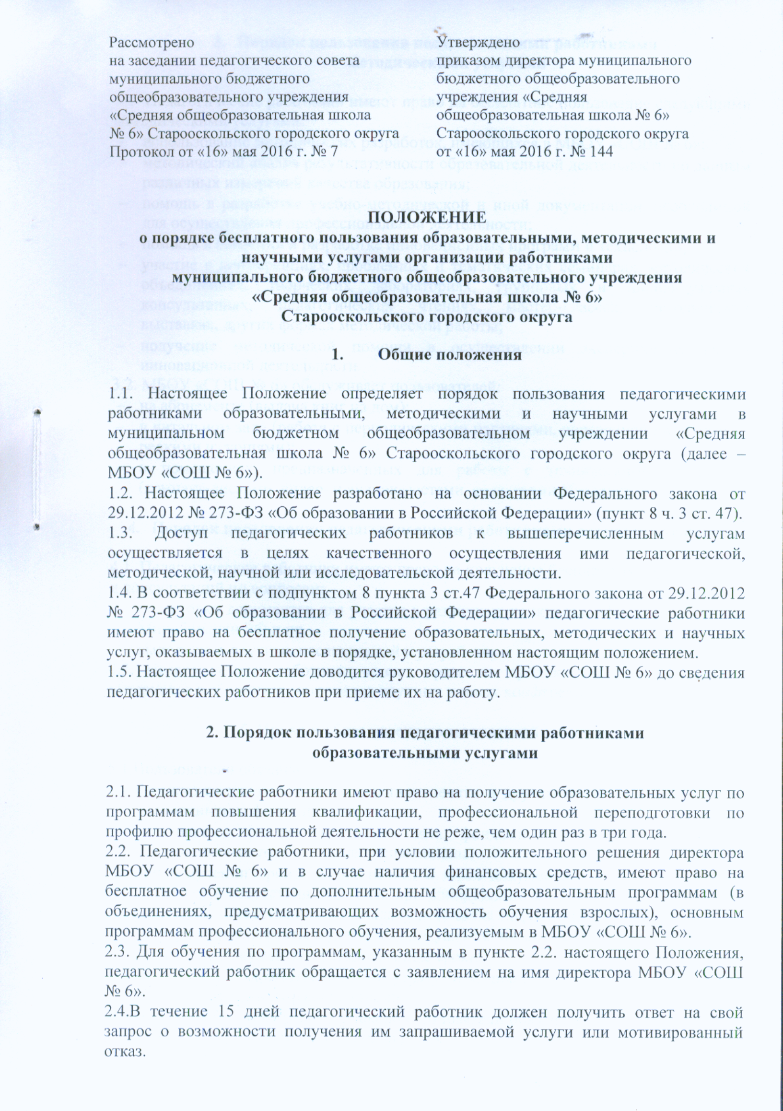
ПОЛОЖЕНИЕ
- Порядок пользования педагогическими работниками
методическими услугами

3.1. Педагогические работники имеют право на бесплатное пользование следующими методическими услугами:
- использование методических разработок, имеющихся в МБОУ «СОШ № 6»;
- методический анализ результативности образовательной деятельности по данным различных измерений качества образования;
- помощь в разработке учебно-методической и иной документации, необходимой для осуществления профессиональной деятельности;
- помощь в освоении и разработке инновационных программ и технологий;
- участие в конференциях, проблемных и тематических семинарах, методических объединениях, творческих лабораториях, групповых и индивидуальных консультациях, педагогических чтениях, мастер-классах, методических выставках, других формах методической работы;
- получение методической помощи в осуществлении экспериментальной и инновационной деятельности.
3.2. МБОУ «СОШ № 6» обслуживает пользователей:
- на абонементе (выдача книг на дом);
- в читальном зале (работа с периодическими изданиями, справочной литературой, редкими изданиями);
- в помещениях, предназначенных для работы с техническими средствами (компакт-дисками, видео- и аудиокассетами, средствами Интернета).

- Порядок пользования педагогическими работниками научными услугами

4.1. Педагогические работники имеют право на получение бесплатных научных услуг и консультаций по вопросам:
- подготовки документов для участия в различных конкурсах, оформления грантов Минобрнауки РФ и пр.
- выполнения научных исследований и разработок.
4.2. Педагогические работники имеют право на публикацию научных и иных материалов в сборниках материалов научных и иных конференций (семинаров).

5. Права и обязанности пользователей и школы

5.1.Пользователи обязаны:
- бережно относиться к произведениям печати и другим носителям информации, полученным из фонда школы;
- пользоваться фондом читального зала, фондами компакт-дисков, видео- и аудиокассетами только в помещениях школы;
- при получении произведений печати и иных документов пользователь должен убедиться в отсутствии дефектов, при обнаружении последних - информировать работника, ответственного за выдачу источника информации: ответственность за обнаруженные дефекты в сдаваемых документах несёт последний пользователь;
- возвращать документы в установленные сроки;
- пользователи, ответственные за утрату или порчу документов (материалов), обязаны заменить их равноценными;
- по истечении срока работы в школе пользователи обязаны вернуть все источники информации, находящиеся у них на руках.
5.2. Школа имеет право:
- определять и применять размеры компенсации за ущерб, причинённый пользователем;
- устанавливать штрафные санкции за превышение сроков пользования документами;
- лишать права пользования ресурсами на срок, равный задолженности;
- устанавливать режим работы по согласованию с директором школы.
5.3.Школа обязана:
- информировать пользователей о возможности использования ресурсов;
- обеспечивать пользователям возможность пользоваться всеми информационными ресурсами;
- формировать фонды в соответствии с образовательными программами школы, интересами, потребностями и запросами всех категорий пользователей;
- знакомить пользователей с основами библиотечно-информационной культуры;
- создавать и поддерживать комфортные условия обслуживания;
- обеспечивать рациональное, соответствующее санитарно-гигиеническим требованиям размещение и хранение носителей информации;
- обеспечивать конфиденциальность данных о пользователях, их читательских запросах.

